Temario Certificación Coaching

Esencia y Técnicas de Coaching Antecedentes del Coaching  Que es y que no es Coaching  Tipos de Coaching  Diagnóstico de Personalidades  Etapas de la Sesión  Presentación y Rapport  Círculo de la Vida  La esencia del Coach  Árbol  Establecimiento de Metas  Plan de Acción  Cierre Emocional  MKT y Ventas  Como Generarse un Coachee  Seguimiento  Lectura de Rostro | PNL Básico y Control Emocional  Modalidades de Aprendizaje  Afirmaciones  Anclajes  Yes y Rediseño  Empoderamiento  Rencuadre  Inteligencia Emocional
Hábitos para el Éxito  Hidratación y Alimentación.  Cuerpo saludable.  Honrar y Respetar.  Afirmaciones.  Aprendizaje (Libros/Audios/Videos/Entrevistas).  Las 7 Preguntas.  Congruencia.  Modelado.  Meditación.  Agradecer. | El Arte de Hablar en Público  Dicción  Modulación de la Voz  Comunicación con emoción  Comunicación no Verbal  Las 5 “C”´s de un gran orador  Desarrollo de una ponencia  9 pasos para captar a tu público  Manejo escénico

Tú eres dueño de tus emociones, aprender a controlar y a dominar tus medios y que nunca más te paralicen, utilízalo como motor para lograr todo lo que no has alcanzado.

El coaching en una herramienta basada en Programación Neurolingüística para cambiar creencias que desde pequeños adquirimos debido a los usos y costumbres de nuestro entorno.
¿Te ha pasado que no puedes dejar ir a una persona?
¿No tienes ese trabajo que provoca pasión?
¿No sabes cómo manejar situaciones?
¿No sabes decir NO?

APRENDERÁS a manejar todas esas circunstancias de manera efectiva y sin sentimiento de culpa, ya que SOLO TU ERES RESPONSABLE DE TI no de lo que los demás entiendan.

DECIDETE de una vez y para siempre a ser esa persona segura y determinada a cumplir todos tus objetivos a dejar los miedos atrás y sentirte PLENA en todas las áreas de tu VIDA.

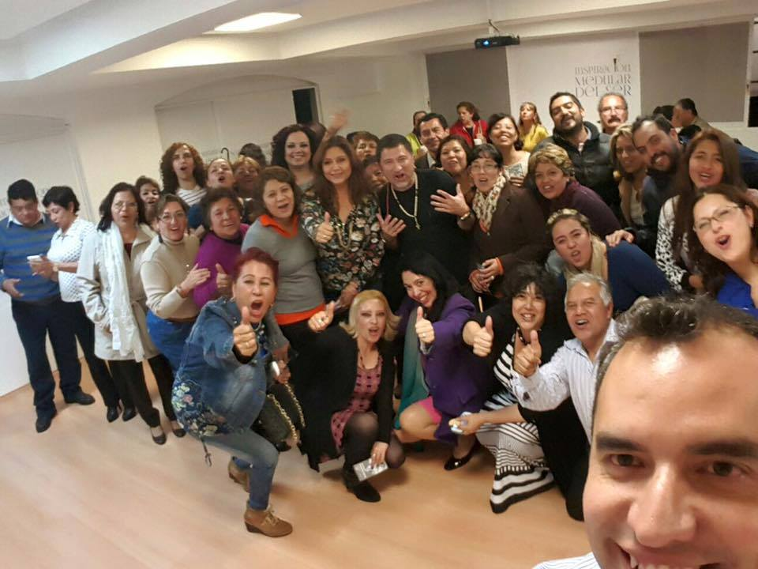
MASTER COACH

